Фото отчет Всемирному дню ребёнка в группе № 6
МБДОУ ЦРР детского сада № 16.
воспитатель Пономарева Л.А.

20 ноября отмечается Всемирный день детей, провозглашенный ООН. Дата выбрана не случайно. 20 ноября 1989 года Ассамблея ООН приняла Конвенцию о правах ребенка, обязывающих все страны обеспечить детям хорошую жизнь и счастливое детство. Генеральная Ассамблея ООН предложила отмечать этот праздник в той форме и в тот день, которую каждое государство признает для себя целесообразным. В нашей стране эту дату отмечают как Всероссийский День правовой помощи детям.

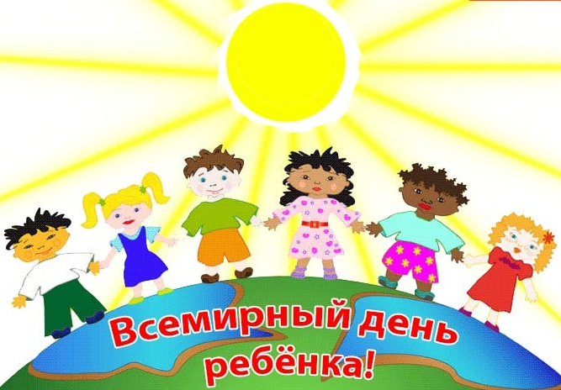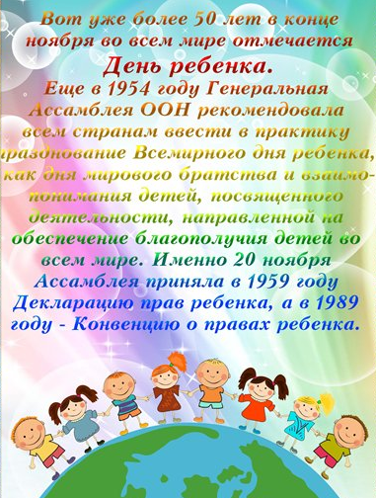

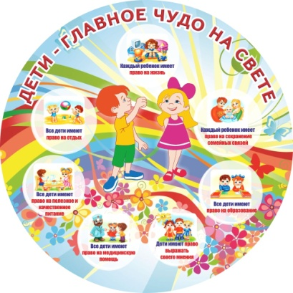
Ребята рассматривали тематические картинки и обсуждали увиденное; вниманию детей был представлены иллюстрации «Дети имеют право», на каждую дети высказывали своё мнение, так как - это тоже одно из прав детей на «выражение своего мнения»;
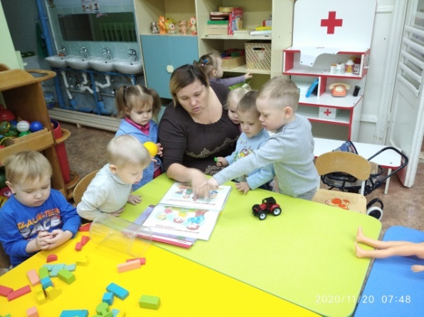
Дети с интересом участвовали в непосредственной образовательной деятельности, в ходе которого они познакомились с основными правами и обязанностями – правом на жизнь и имя, образование и отдых, медицинскую помощь и правильное питание, на любовь и заботу со стороны взрослых.
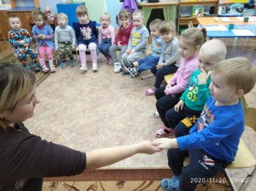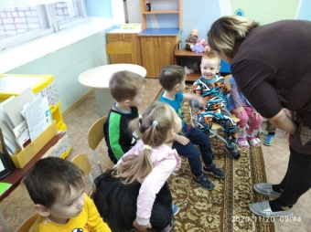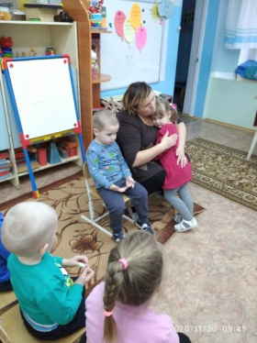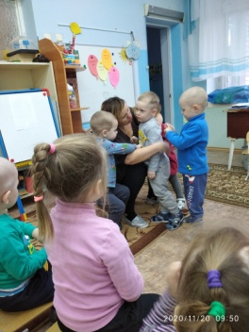
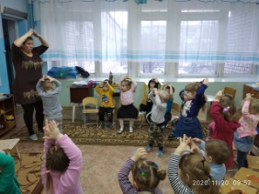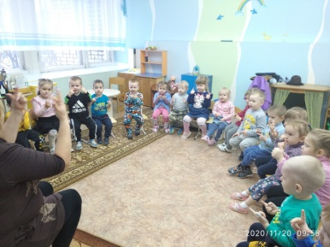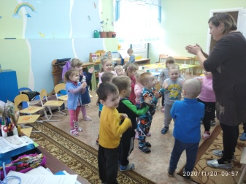
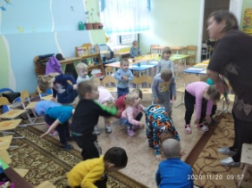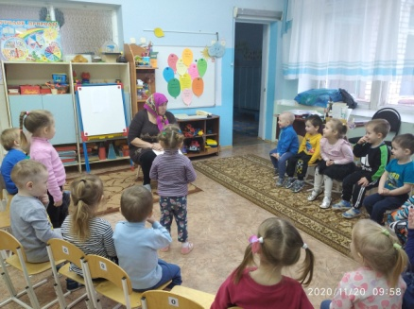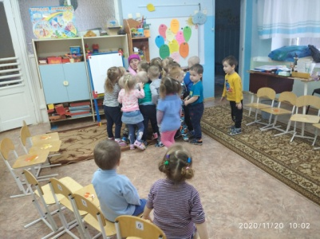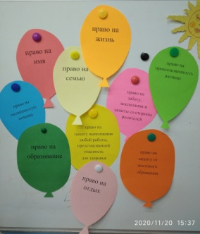
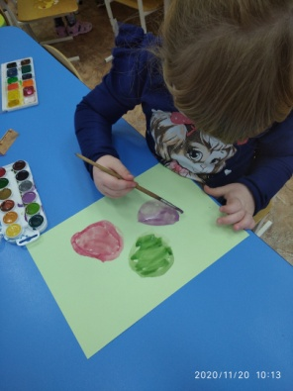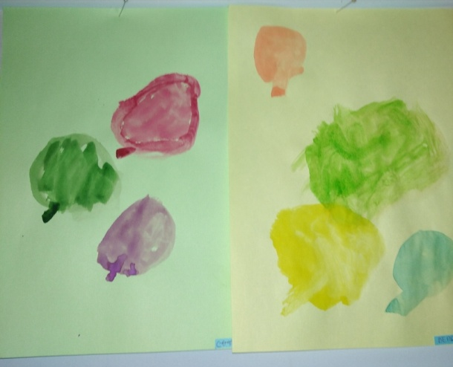
Во время прогулки приходила мама Марфиды и играла с нами в подвижные игры, в конце прогулки ребята половили мыльные пузыри.
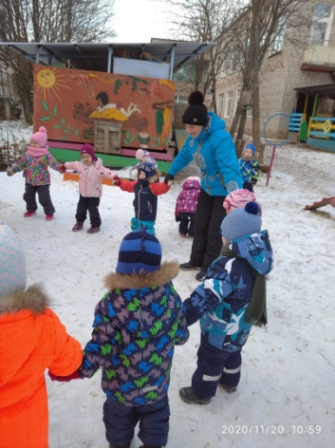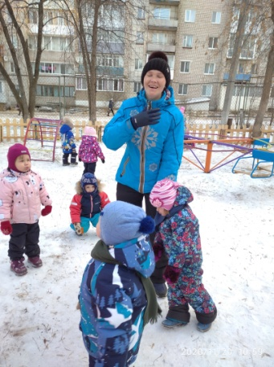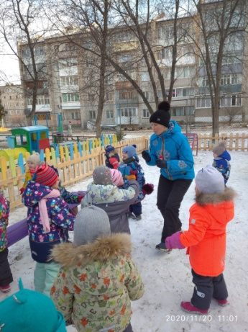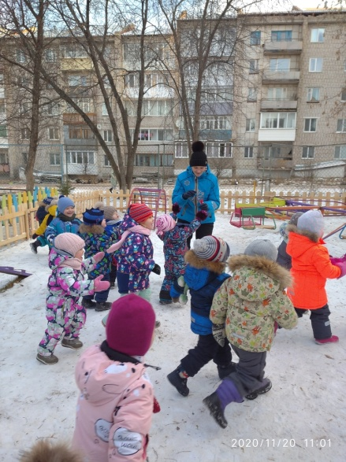
Так прошёл сегодняшний день, в результате чего дети познакомились и получили знания о правах ребёнка в семье, в обществе. У детей развилось самоуважение и уважение к другим людям, укрепилось дружеское отношение друг к другу и всё это в игровой ненавязчивой форме.

